BÁO CÁO ĐỒ ÁN CUỐI KỲ

**Môn học: Pháp chứng kỹ thuật số**

**Tên chủ đề: Forensic analysis of Fitness Applications on Android**

*GVHD: TS.Nguyễn Tấn Cầm*

*Ngày báo cáo: 07/06/2023*

1. **THÔNG TIN CHUNG:**

*(Liệt kê tất cả các thành viên trong nhóm)*

Lớp: NT334.N21.ANTN

|  |  |  |  |
| --- | --- | --- | --- |
| **STT** | **Họ và tên** | **MSSV** | **Email** |
| 1 | Võ Duy Nhất | 20521711 | 20521711@gm.uit.edu.vn |
| 2 | Nguyễn Trần Anh Kha | 20520563 | 20520563@gm.uit.edu.vn |

BÁO CÁO CHI TIẾT

# I. Giới thiệu

Tóm tắt: Hiện nay các ứng dụng trên điện thoại với các chức năng theo dõi vị trí, sức khỏe (thông qua kết nối với các thiết bị đeo), phương thức thanh toán,… trở nên rất phổ biến và được sử dụng rộng rãi. Do các ứng dụng này lưu trữ các thông tin cá nhân cơ bản cũng như hoạt động của người dùng nên rất hữu ít đối với điều tra về foresic. Trong đồ án này đối tượng được khai thác ở đây là các application dạng mHealth (các ứng dụng điện thoại về sức khỏe cụ thể ở đây là nền tảng android). Mục đích của việc khai thác là tìm, phục hồi các các thông tin cá nhân của người dùng, email, vị trí,…

# II. Cài đặt

Các thành phần:

* Fitness Apps: các ứng dụng về sức khỏe khác nhau trên Google Play Store như Adidas Running, MapMyFitness, MyFitnessPal, Runkeeper.
* Thiết bị Android (Mi9 se): đăng ký và đăng nhập vào các ứng dụng.
* Forensic tool Mobiledit Forencis Express (versioni 7.4.1.21502 chạy trên Window): Hỗ trợ downgrade cũng như analyze các ứng dụng

Các bước thực hiện

* B1: Kết nối với thiết bị cần điều tra forensic

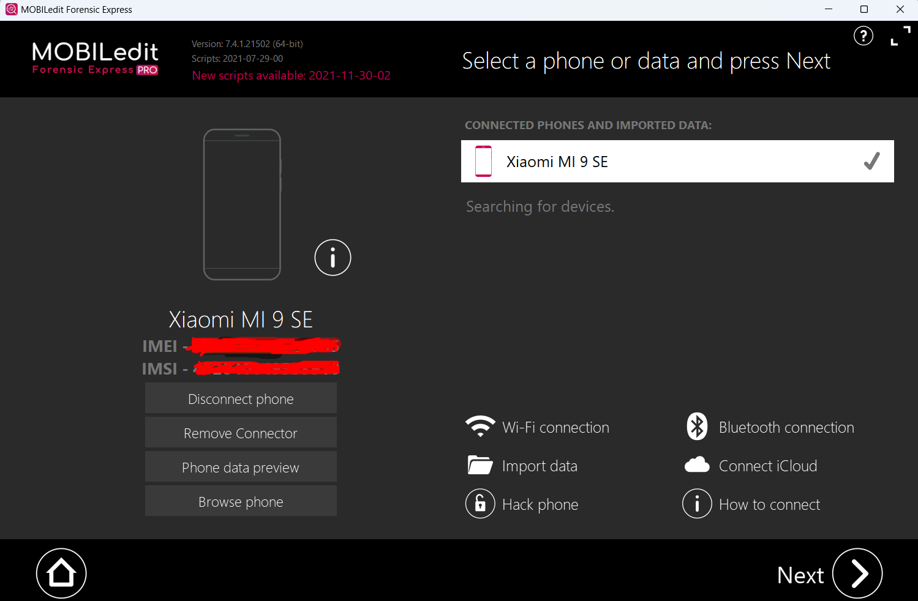

* B2: Chọn App cần phân tích (Fitness Apps)
* B3: Xuất kết quả

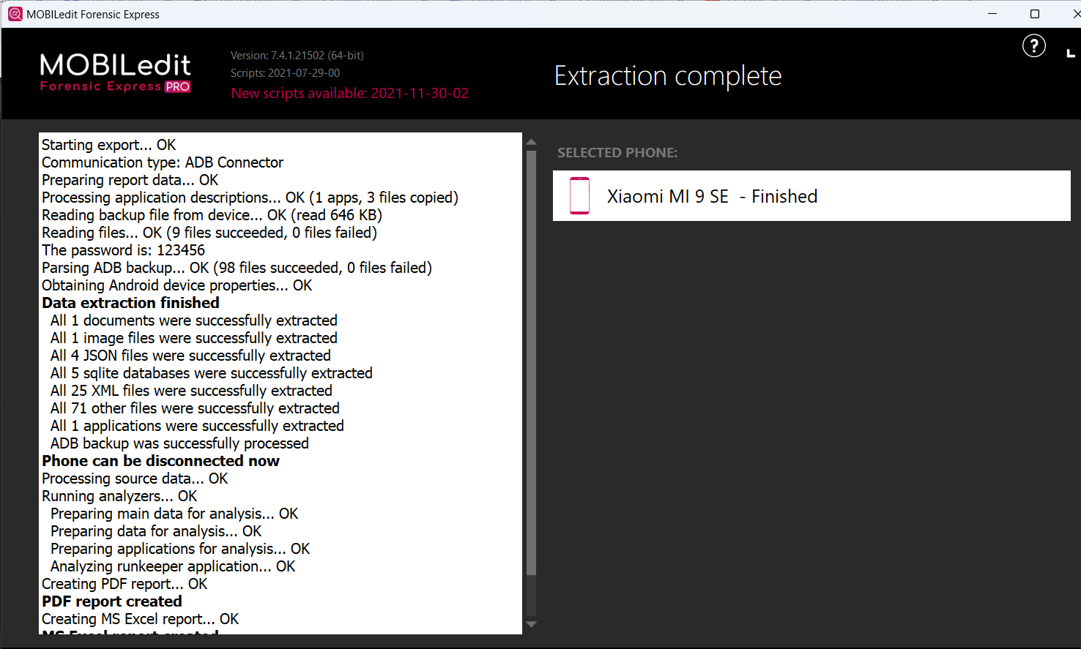

# III. Kết quả thu thập

Ứng dụng được lựa chọn phân tích: Adidas Running, MapMyFitness, MyFitnessPal, Runkeeper:

Các kết quả được phân tích:

**\* Adidas Running:**

- Thông tin tổng quan

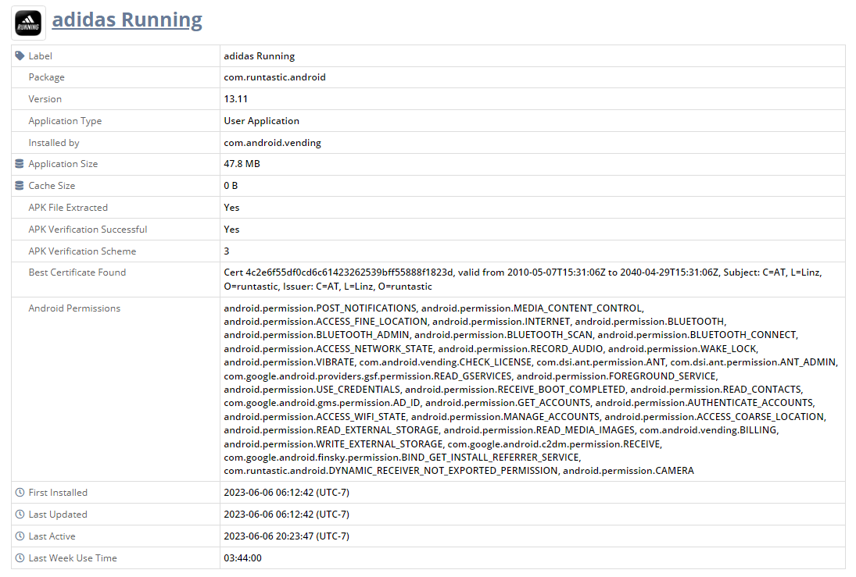

* Các thông tin về acounts người dùng được trính dẫn đã khai thác được:

* Những session luyện tập được lưu trữ và cả những session ta đã xóa: Ta thấy được các dịch vụ và quyền truy cập vị trí của app cũng như thời gian cụ thể

* Một số trong tin về media files:

* Kết quả phân tích chi tiết trong file excel:

**\* MapMyFitness:**

- Thông tin tổng quan

* Các thông tin về acounts người dùng được trính dẫn đã khai thác được:

* Những session luyện tập được lưu trữ và cả những session ta đã xóa: Ta thấy được các dịch vụ và quyền truy cập vị trí của app cũng như thời gian cụ thể

* Một số trong tin về media files:

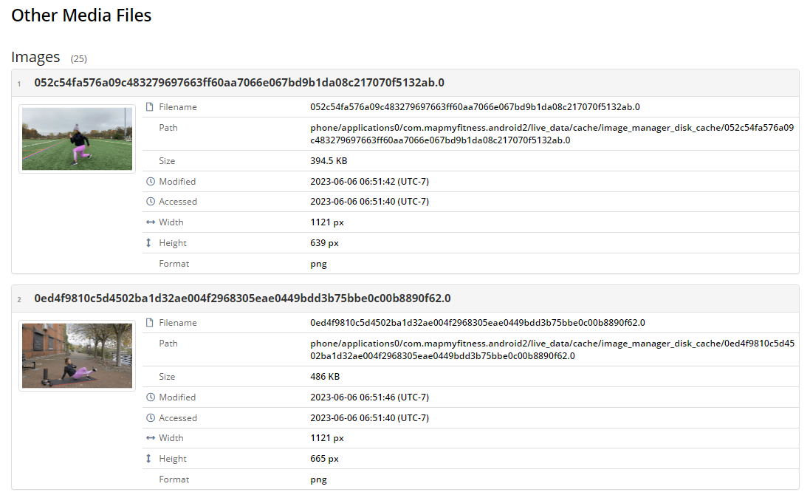

* Kết quả phân tích chi tiết trong file excel:

**\* MyFinessPal:**

- Thông tin tổng quan

* Một số trong tin về media files:

* Kết quả phân tích chi tiết trong file excel:

**\* Runkeeper:**

- Thông tin tổng quan

* Các thông tin về acounts người dùng được trính dẫn đã khai thác được:

* Những session luyện tập được lưu trữ và cả những session ta đã xóa: Ta thấy được các dịch vụ và quyền truy cập vị trí của app cũng như thời gian cụ thể

* Một số trong tin về media files:

* Kết quả phân tích chi tiết trong file excel:

**Kết quả so sánh từng app được xuất trong file excel:**





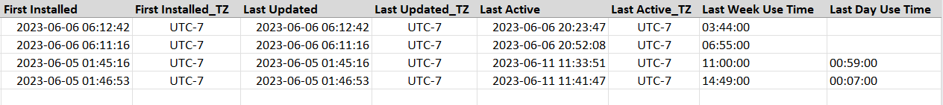

**Tổng hợp kết quả phân tích được lưu tại:** <https://drive.google.com/drive/folders/1urm3HGCp_vxY8ABbEs5ju4sVi97K0Ybk?usp=drive_link>

# IV. Kết luận

Mục tiêu của đồ án là xác định loại và lượng dữ liệu mà mà các ứng dụng này thu thập. Ngoài ra cũng xét xem sau khi tiến hành đăng ký và sử dụng ứng dụng thì dữ liệu về sức khỏe được lấy khi nào và vị trí của nó.

Mở rộng đề tài: Sử dụng thêm các tool khác về forensic như: DroidSpotter, Viaextract, Mobile Phone Examiner,… ; viết ứng dụng đơn giản phân tích fitness apps.

# V. REFERENCE

Sinha, R., Sihag, V., Choudhary, G., Vardhan, M., & Singh, P. (2022, January). Forensic analysis of fitness applications on Android. In Mobile Internet Security: 5th International Symposium, MobiSec 2021, Jeju Island, South Korea, October 7–9, 2021, Revised Selected Papers (pp. 222-235). Singapore: Springer Nature Singapore.